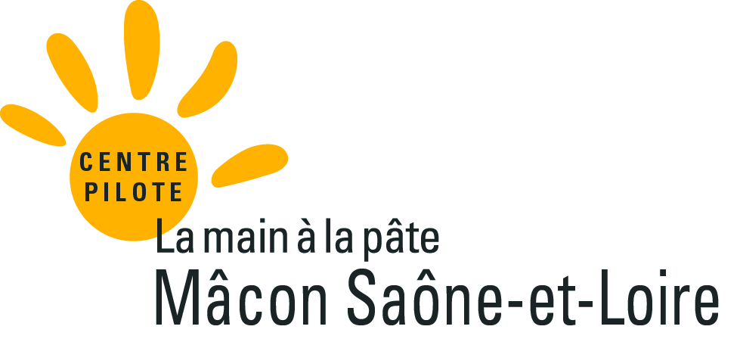
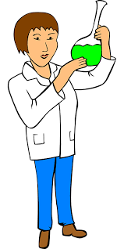

Défis-sciences à la maison

Toutes les boîtes sont-elles pareilles ?
Dans ce défi, tu vas manipuler, observer, classer décorer ou fabriquer des objets que tu utilises tous les jours: des boites!

Le défi : Rassemble un grand nombre de boites. Observe-les, touche-les, manipule-les.
Nous allons chercher à savoir si elles sont toutes faites pareil.

Nous ne nous occuperons pas de ce qu'il y a à l'intérieur, mais nous allons regarder comment elles sont faites.
Au fait, peux-tu expliquer à tes parents à quoi ça sert une boite?
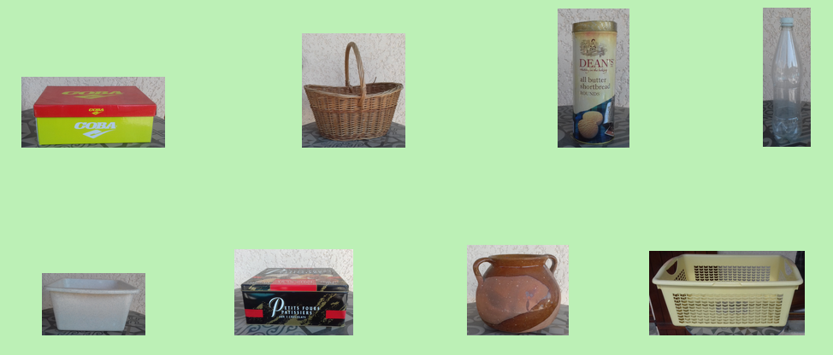
Entoure les objets qui sont des boites

Quel est le point commun entre toutes ces boites ?
Trouve dans ta maison des boites qui ont la même caractéristique et prends-les photos ou dessine-les

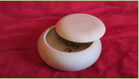
Quel est l’intrus parmi ces boites ?
(toutes ces boites ont un point commun sauf une, c’est “l’intrus”)
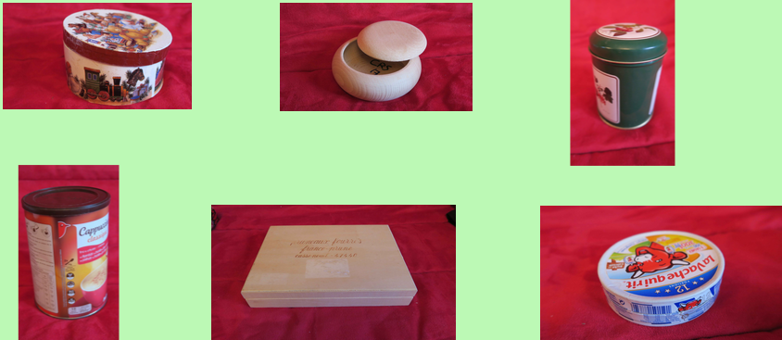
Explique à tes parents comment tu as fait pour trouver l’intrus

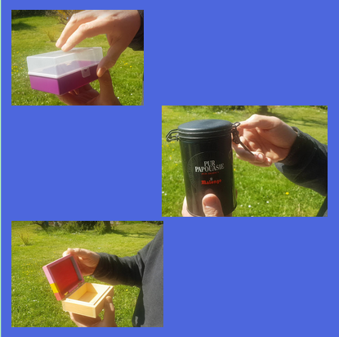
Observe bien les couvercles de ces boîtes :
Ces boites ont un couvercle que l'on peut enlever du reste de la boite.
Ces boites ont un couvercle que l'on ne peut pas enlever du reste de la boite.

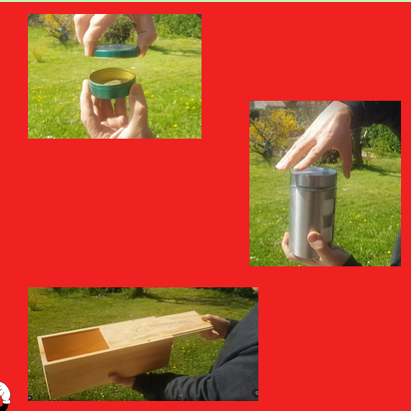

As-tu remarqué que certains couvercles coulissent, d'autres pivotent, d'autres se dévissent, d'autres s'emboitent?
Cherche dans ta maison des boites, et regarde bien comment le couvercle est attaché au reste de la boite.
Explique à tes parents comment on fait pour ouvrir la boite.

Pour aller plus loin :
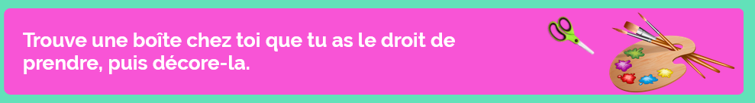
Maintenant que tu sais tout sur les boites, fabrique ta boite des petits bonheurs !
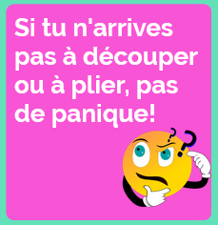
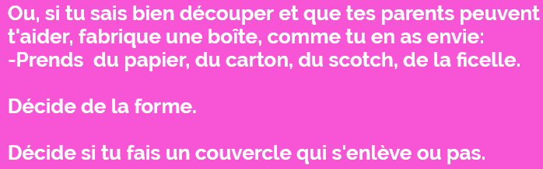
Fabriquer une boite est très difficile. C'est normal de se tromper. Mais se tromper permet aussi d'apprendre!
Si tu as découpé des parties en trop, colle-les avec du scotch.

Puis prends des petits papiers.
Sur ces papiers, dessine ou demande à tes parents d'écrire:
- ce que tu fais, que tu trouves super
- ce que tu vois autour de toi, de très beau
- tout ce qui te fait plaisir...
Mets tes papiers dans ta boîte.
Quand tu retourneras en classe, tu pourras montrer, partager tes petits bonheurs !

Envoie à ton maître ou ta maîtresse les réponses au défi.
(si tu ne veux pas imprimer, explique lui en quelques mots comment tu as fait, en le dictant à l’un de tes parents, ou envoie lui une photo de tes expériences)

Ce que l’on apprend avec ce défi :
Les boites sont des objets qui servent à ranger, à protéger ce qu'il y a dedans, à donner envie de prendre ce qu'il y a à l'intérieur.

Les boites ne sont pas toutes pareilles :
- elles peuvent être faites en différentes matières (carton, plastique, métal...)
- elles peuvent avoir différentes formes. Leur couvercle peut être un rond, un rectangle, un triangle ou plein d'autres formes encore.
- elles ont différents systèmes d'ouverture.

